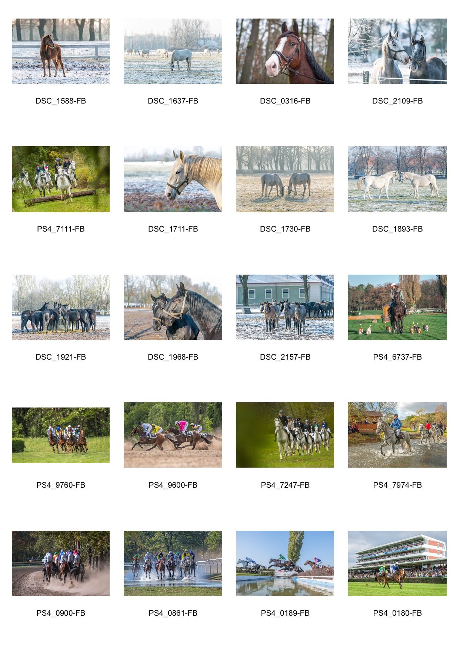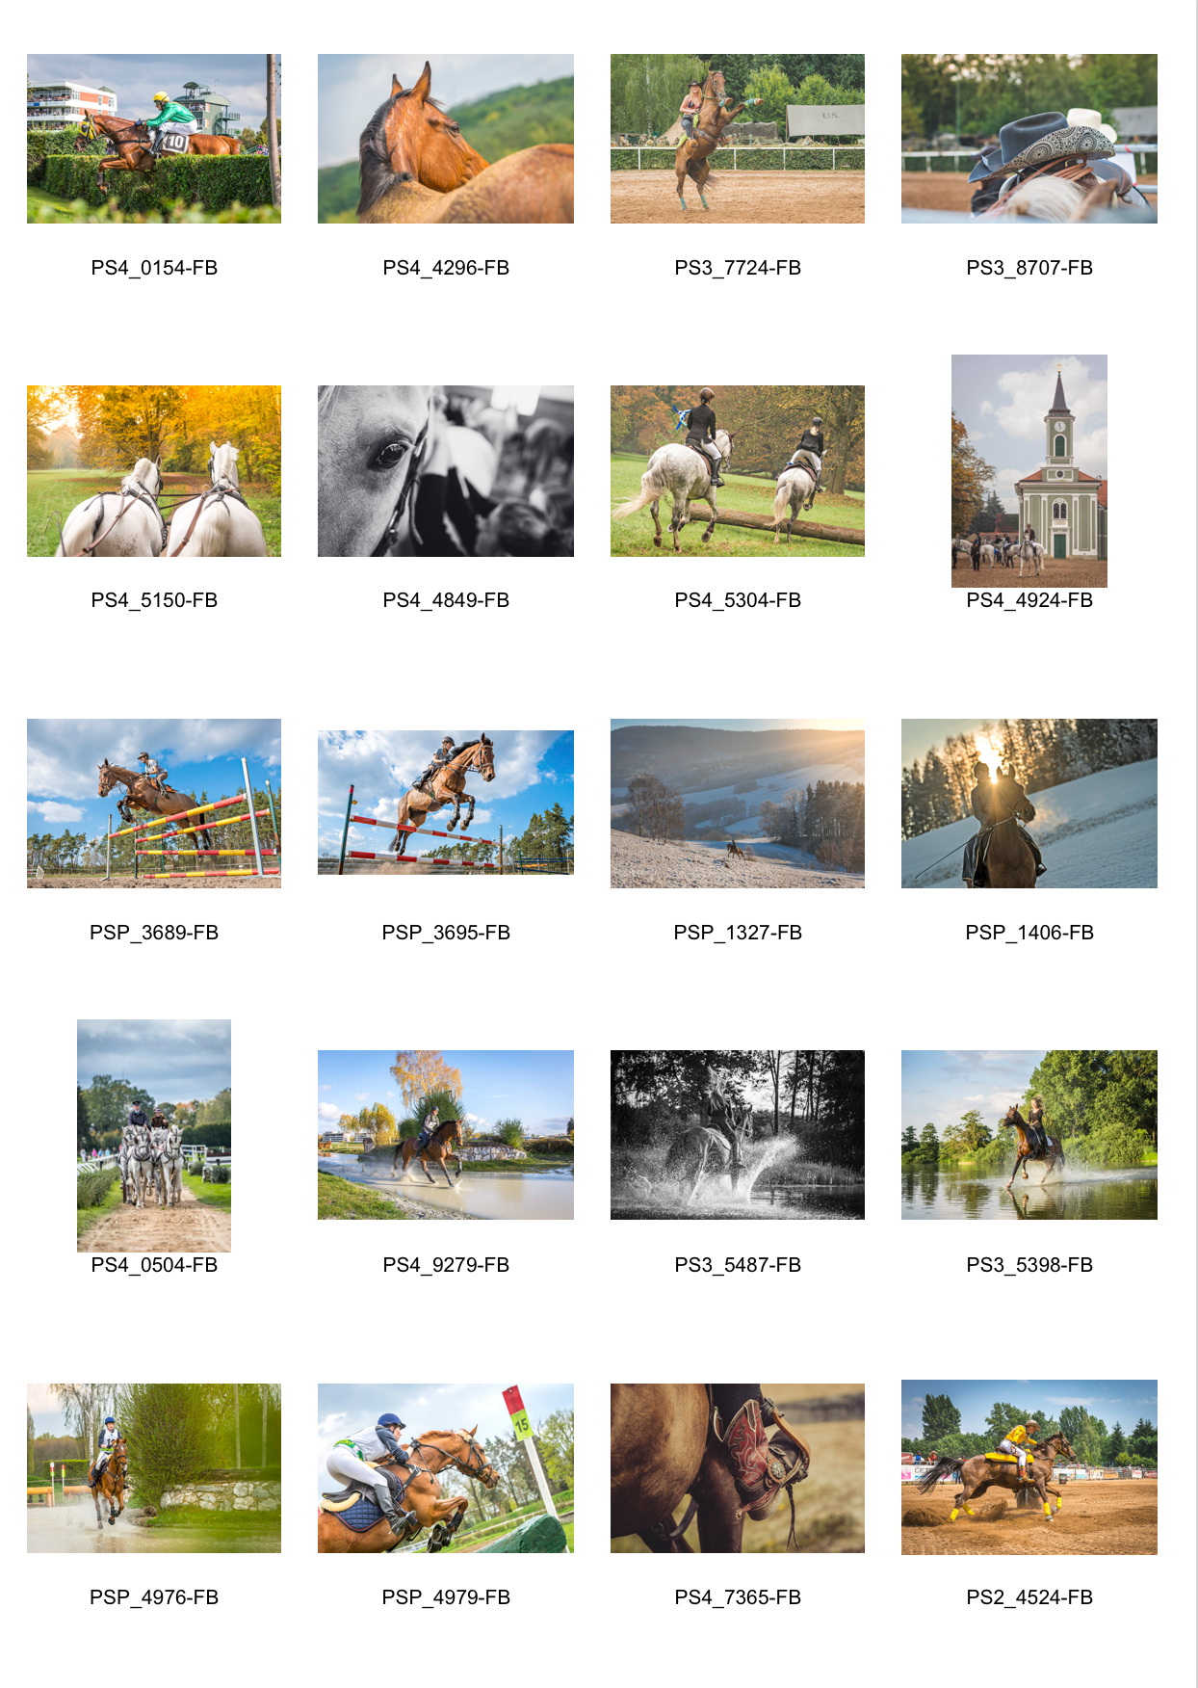
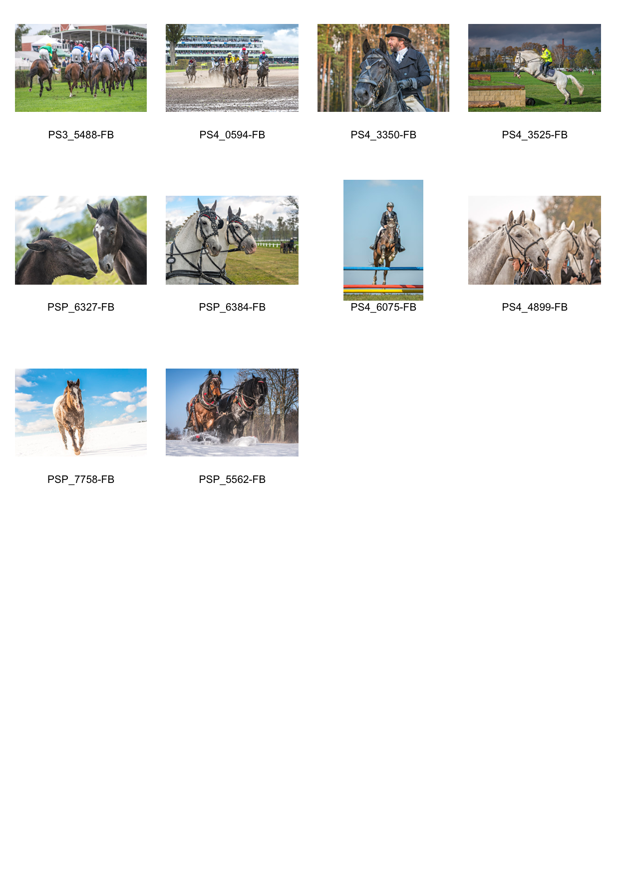
Tyto fotografie byly pořízeny za přispění prostředků státního rozpočtu České republiky z programu Ministerstva pro místní rozvoj.



